**Лабораторна робота №2**

**Тема: JavaScript. Робота з DOM**

**Мета роботи:** вивчити засоби по роботі з об’єктною моделлю документа; навчитися додавати, змінювати та видаляти елементи веб-сторінки; засвоїти принципи роботи з CSS-стилями

**Теоретичні відомості**: Опрацювати теоретичні відомості за посиланнями: <https://uk.javascript.info/event-details>

<https://uk.javascript.info/size-and-scroll>

<https://uk.javascript.info/size-and-scroll-window>

<https://uk.javascript.info/coordinates>

**Завдання**:

1. При русі курсора в площині блоку, визначаються координати курсора в контексті даного блока. Результат відображається у заголовку h1.

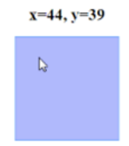

2. Реалізуйте можливість переміщення елементів списків за зразком. Порядок розміщення елементів повинен зберігатись.

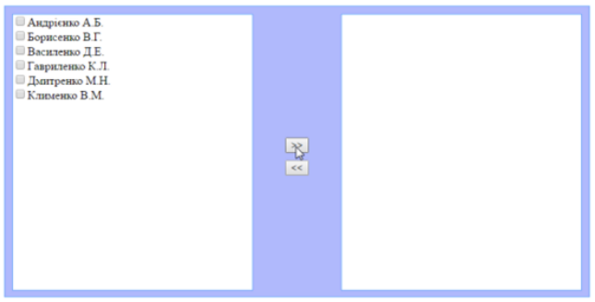

3. В елемент textarea вводяться нулі та одиниці і з них потрібно сформувати квадратики чорного і білого кольору. Наприклад:

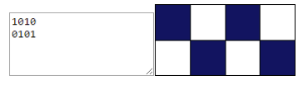

4. Додаткове завдання. Робити не обов’язково Хто зробить, додам трішки балів. Реалізувати можливість змінювати розмір блока, а також його кут повороту:

